新 书 推 荐

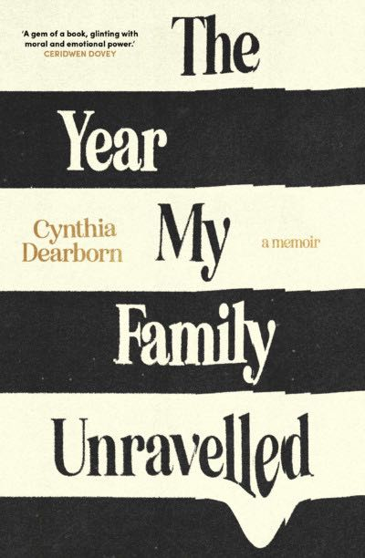
中文书名：《家庭解体的那一年》
英文书名：THE YEAR MY FAMILY UNRAVELLED
作 者：Cynthia Dearborn
出 版 社：Affirm Press
代理公司：Defiore/ANA/Lauren Li
页 数：320页
出版时间：2023年5月
代理地区：中国大陆、台湾
审读资料：电子稿
类 型：传记和回忆录

内容简介：

辛西娅·迪尔伯恩（Cynthia Dearborn）正在努力说服患有血管性痴呆的父亲搬进一家护理机构。

而他不会让步。辛西娅住在澳大利亚，而她的父亲在西雅图，这使得一切更加复杂。辛西娅试图让她的父亲和继母得到照顾，并保护他们免受自己和彼此的伤害，这个故事推动了这本引人入胜的回忆录。穿插其中的是辛西娅动荡的童年以及她与父母之间的艰难关系，背景故事非常感人而令人惊讶。《家庭解体的那一年》直到最后一页还在继续给人惊喜。

尽管主题沉重——精神衰退、疾病、虐待、死亡——但这是一本充满活力和希望的回忆录。归根结底，这是一个关于救赎、自我价值以及爱情的矛盾冲动的故事。

作者简介：
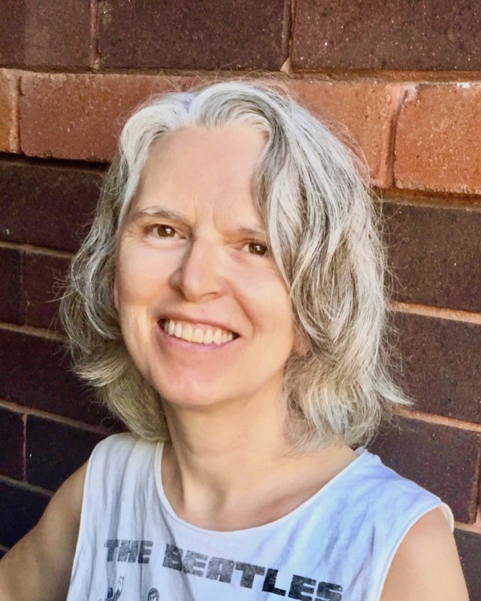
辛西娅·迪尔伯恩（Cynthia Dearborn）在美国、苏格兰、德国和意大利长大，后来随家人回到美国，最终定居在西雅图。在发现自己对教学的热爱并获得TESO硕士学位之前，她曾是一名咖啡师。移居澳大利亚后，她获得了应用语言学博士学位，并在悉尼科技大学教授研究写作，并在悉尼大学担任研究监督，目前她在悉尼大学担任荣誉职位。

她发表了大量作品，包括一本学术书籍，许多研究文章，以及关于语言、写作和教育的书籍章节。她的戏剧《作为第二语言的酷儿》（QUEER AS A SECOND LANGUAGE）在澳大利亚、日本、英国和美国演出，广受好评。她的诗集《达姆施塔特之年》（THE DARMSTADT YEAR）入围了著名的纽卡斯尔诗歌奖。《家庭解体的那一年》是她的第一本回忆录。

谢谢您的阅读！
请将回馈信息发至：李文浩 （Lauren Li）
安德鲁﹒纳伯格联合国际有限公司北京代表处
北京市海淀区中关村大街甲59号中国人民大学文化大厦1705室, 邮编：100872
电话：010-82449901
传真：010-82504200
Email: Lauren@nurnberg.com.cn
网址：www.nurnberg.com.cn
微博：http://weibo.com/nurnberg
豆瓣小站：http://site.douban.com/110577/
微信订阅号：安德鲁书讯


